PRESSEMITTEILUNG

JETZT MAL LANGSAM
Zu sich finden beim Barfußlaufen im Schnee

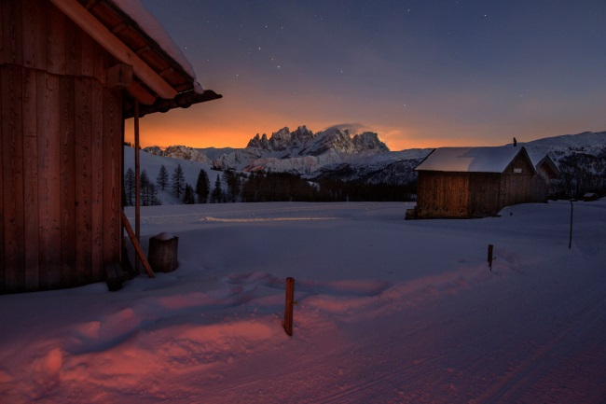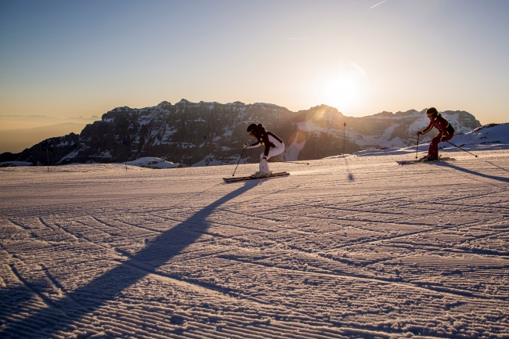
© Daniele Lira_Val di Fassa_Passo San Pellegrino_ © Federico Modica_Trentino Skisunrise_Madonna di
Fuciade Campiglio
Trento, Oktober 2018. Der Winterurlaub ist die beste Zeit im Jahr, um einmal komplett abzuschalten und neue Kraft zu tanken. Wo könnte dies besser gelingen als inmitten einer erhabenen, weißverschneiten Gipfellandschaft? Im Trentino kommen Körper und Geist wieder in Einklang – sei es beim Langlauf durch atemberaubende Landschaften, beim Schneeschuhwandern in stillen Tälern oder bei Lama-Treks.

Loipen-Landschaften wie gemalt
Was für eine Stille, was für eine Dramatik: Wer auf Langlaufskiern im Trentino unterwegs ist, erlebt beides zugleich. Fast geräuschlos gleiten die schmalen Bretter auf perfekt gespurten Loipen durch verschneite Wälder und über sonnige Almen, während sich im Hintergrund immer wieder neue, überwältigende Gipfelpanoramen auftun.
Der SuperNordic Skipass eröffnet Langläufern den Zugang zu zwölf Langlaufskizentren und vielen Hundert Loipenkilometern im Trentino. Erhältlich ist der Pass bei jedem der teilnehmenden Zentren. Interessierte können sich unter www.supernordicskipass.it über die aktuellen Wetter- und Loipenkonditionen informieren oder eine App (erhältlich bei Google Play) herunterladen, die umfangreiche Informationen zu Temperaturen und Feuchtigkeit auf den jeweiligen Strecken sowie Live-Webcam-Bilder aus den jeweiligen Langlaufzentren bietet. Schneeschuhwandern – ein Trend mit Tradition
Früher unverzichtbar für die Arbeit der Bergbauern und Förster, haben Schneeschuhe heute einen echten Wintersport-Trend im Trentino ausgelöst. Während das unterhaltsame Spaß-Rennen „Ciaspolada” alljährlich Tausende Teilnehmer anlockt, entfaltet das Schneeschuhlaufen seinen wahren Reiz abseits der ausgetretenen Pfade. Zum Beispiel in den Trentiner Naturparks: Selbst im Winter herrscht hier pralles, tierisches Leben – erkennbar an den vielen Spuren, die Hirsche, Gänse und Co im tiefen Schnee hinterlassen. Wer die absolute Stille im Val Brenta und dem Val d’Agola „hören“ möchte, für den bietet der Naturpark Adamello-Brenta Schneeschuh-Touren mit einem erfahrenen Bergführer an. Der Trentiner Winterzauber ist auch überall im Naturpark Stelvio spürbar. Im Val di Sole und im Val di Rabbi führen tiefverschneite Pfade hinauf zu alpinen Gehöften, entlang glitzernder gefrorener Seen und per Hängebrücke geht es über eine tiefe Klamm.

Flauschiges Vergnügen: Lama-Trekking in den Dolomiten
Die gutmütigen Andentiere genießen es nicht nur, gestreichelt zu werden. Sie lassen sich auch ganz einfach führen und sind damit die perfekten Begleiter für Familienwanderungen in den Trentiner Bergen. Möglichkeiten bietet unter anderem das Gehöft Maso delle Erbe im Val di Fiemme, wo Besucher im eigenen Hofladen Honig, Propolis und Cremes mit Natur- und Heilkräutern aus eigener Produktion kaufen können.

Eisiger Genuss: Auf nackten Sohlen durch den Schnee
Über Waldboden, eine taufrische Wiese oder durch einen plätschernden Bach – dass Barfuß laufen gesund ist, wissen wir dank Sebastian Kneipp. Im Trentino schreiten wir Barfuß durch den Schnee, was einen stärkenden Effekt auf Körper und Geist hat.

Weitere Informationen zum winterlichen Trentino gibt es hier.
Passendes Bildmaterial zur Meldung steht unter http://bit.ly/2yie2VG zum Download zur Verfügung (Copyright bitte wie angeben).

Über Trentino:
Die autonome Provinz im Norden Italiens gliedert sich in vierzehn touristische Gebiete und erstreckt sich von den Dolomiten, die seit 2009 als UNESCO-Weltnaturerbe zählen, bis hin zum Nordzipfel des Gardasees mit der Stadt Riva del Garda. Neben den historischen Städten Trento und Rovereto besticht Trentino vor allem mit seiner vielseitigen Natur – rund 30 Prozent der Gesamtfläche bestehen aus Naturschutzgebieten. Mediterrane Temperaturen am Wasser und alpines Klima in den Bergen: Die abwechslungsreichen Wetterbedingungen machen Trentino zu einem idealen Reiseziel für Natur-, Kultur- sowie Sportliebhaber. Weitere Informationen unter www.visittrentino.info.

Weitere Presseinformationen:
Die aktuelle Pressemappe gibt es auch auf: www.visittrentino.info/de/presse/pressemappen

